Lichtenvoorde. 18.400 inwoners.
- Lichtenvoorde ligt te midden van een krans van buurtschappen en is van agrarisch dorp uitgegroeid tot industrieplaats.
- Het zou ook een stad genoemd kunnen worden, maar de stadsrechtverlening is onzeker.
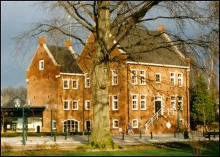
- Lichtenvoorde was een heerlijkheid met een burcht.
- De naam wijst op een beekovergang, een 'voorde' plaats, hier dus onder de bescherming van een kasteel.
- Het stratenpatroon, dat op de beekovergang toeloopt, verraadt nog de vroegere functie van de plaats.
- Vooral bekend was hier de leerindustrie die als huisnijverheid is begonnen en waarvan de produkten door de Lichtenvoorders in ruime omgeving werden afgezet.

- De NH Kerk is een oude kapel, in 1648 met gebruikmaking van de oude muren verbouwd tot kerk.
- In de kerk staat een preekstoel uit 1682.
- Op het Marktplein staat een Zwerfkei van 20.000 kg met daarop een leeuw die het wapen van Lichtenvoorde vasthoudt.
- De steen is in vergelijking tot die in Winterswijk bescheiden in gewicht, maar er is een interessante geschiedenis aan verbonden.
- De steen werd in 1874 ter gelegenheid van het zilveren regeringsjubileum van koning Willem III door 99 schoenmakers van het Vragenderveld ten oosten van Lichtenvoorde naar de markt gesleept.
- Vroeger was Lichtenvoorde bestuurscentrum.
- Dat is nog te merken aan Het Hof, de nabij de kerk gelegen ambtswoning van de richter uit 1675.
- In het dorp staat ook de Smederij De Olde Smidse uit 1870, met een woonhuis uit ca. 1690.
- Het Avog Crash Museum is gewijd aan de luchtoorlog boven de Achterhoek in 1940-1945.

